Задача 4, вариант 23.

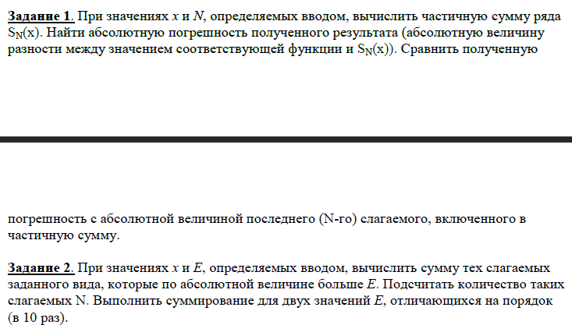

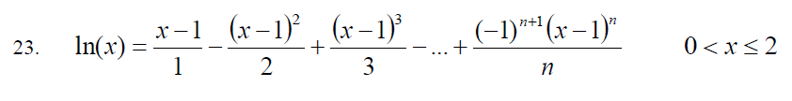

Вводом с клавиатуры определяется задание 1 или 2.

**Задание 1.** С клавиатуры вводится значение x в диапазоне (0;2], если значение не соответствует, программа выводит ошибку. Вводится значение N, которое должно быть больше 0. Далее можно выбрать, вывести ли значения слагаемых при выполнении. Вычисляется и выводится частичная сумма ряда, с помощью суммирования элементов, рассчитанных по формуле n-го элемента. Вычисляется и выводится значение заданной функции с помощью log(x). По формуле n-го элемента вычисляется последнее слагаемое ряда и сравнивается с значением функции.

**Задание 2.** С клавиатуры вводится значение x в диапазоне (0;2], если значение не соответствует, программа выводит ошибку. Вводится первое и второе значение E, они должны отличаться в 10 раз, если условие не выполняется, программа выводит ошибку. Вычисляется сумма слагаемых, больших Е по модулю для первого Е. Пока логическая переменная равна true, по формуле n-го элемента вычисляется очередное слагаемое, если модуль слагаемого меньше или равно Е, переменная «i» приравнивается false, счетчик «с» увеличивается на 1, при следующем выполнении цикла переменной «Sum» прибавляется значение прошлого слагаемого.(начальное значение слагаемого равно 0). После окончания алгоритма значение суммы выводится. Затем вычисляется количество элементов, больших Е по модулю. Аналогично вычисляется сумма элементов и количество для второго Е.

Тестовые данные:

Задание 1

|  |  |  |  |  |
| --- | --- | --- | --- | --- |
|  | Тест 1 | Тест 2 | Тест 3 | Тест 4 |
| Х | 0 | 3 | 1 | 1 |
| N | - | - | 0 | -1 |
| Вывод | Введён некорректный х | Введён некорректный х | Введён некорректный N | Введён некорректный N |

|  |  |  |  |  |  |
| --- | --- | --- | --- | --- | --- |
|  | Тест 5 | Тест 6 | Тест 7 | Тест 8 | Тест 9 |
| X | 0.5 | 1 | 1.5 | 2 | 2 |
| N | 10 | 10 | 10 | 10 | 15 |
| Вывод | -0.693065  -0.693147  8.23244е-05  < | 0  0  0  = | 0.405435  0.405465  3.04603e-05  < | 0.645635  0.693147  0.0475123  < | 0.725372  0.693147  0.0322247  > |

*

Строки в ячейках «Вывод»:

1. – Частичная сумма ряда;
2. - Значение заданной ф-и;
3. - Значение последнего слагаемого;
4. – Сравнение последнего слагаемого и функции

Задание 2

|  |  |  |  |  |
| --- | --- | --- | --- | --- |
|  | Тест 1 | Тест 2 | Тест 3 | Тест 4 |
| X | 0 | 3 | 1 | 1 |
| E1 | - | - | 1 | 15 |
| E2 | - | - | 15 | 1 |
| Вывод | Введён  некорректный х | Введён  некорректный х | Значения Е не  отличаются на порядок | Значения Е не  отличаются на порядок |

|  |  |  |  |  |
| --- | --- | --- | --- | --- |
|  | Тест 5 | Тест 6 | Тест 7 | Тест 8 |
| X | 2 | 2 | 2 | 1.5 |
| E1 | 0.1 | 0.001 | 0.05 | 0.05 |
| E2 | 0.001 | 0.1 | 0.005 | 0.005 |
| Вывод | 0.698172  101  0.693647  1001 | 0.693647  1001  0.698172  101 | 0.718771  21  0.695653  201 | 0.375  4  0.407292  7 |

*

Строки в ячейках «Вывод»:

1. – Сумма для E1;
2. – Кол-во слагаемых для E1;
3. – Сумма для E2;
4. – Кол-во слагаемых для E2;